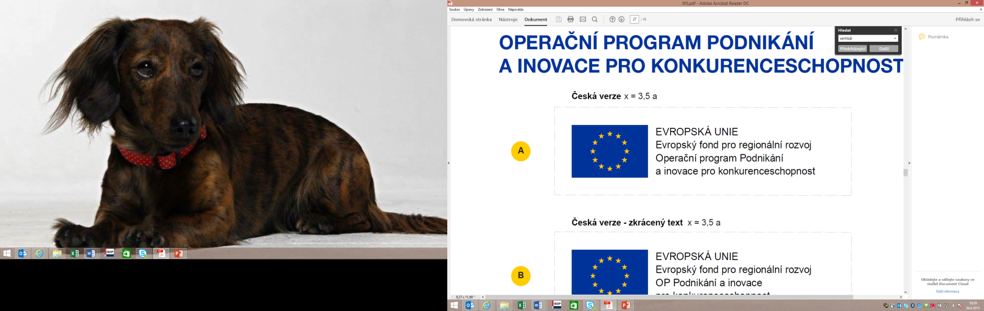
ZADÁVACÍ DOKUMENTACE
(pro druhou fázi zadávacího řízení)

v souladu s požadavky zákona č. 134/2016 Sb., o zadávání veřejných zakázek,
v platném znění (dále jen „zákon“ nebo „ZZVZ“)

ev. č. Z2019-019731
na zakázku
Realizace stavby „REKO TN Litvínov“
Část „1“
Obsah Zadávací dokumentace
OBSAH ZADÁVACÍ DOKUMENTACE
Obsah Zadávací dokumentace shrnuje všechny části Zadávací dokumentace. Tato Zadávací dokumentace se skládá z níže uvedených částí, které platí vždy jako jeden celek a samostatná platnost jednotlivých dokumentů anebo jejich částí popřípadě informací v nich obsažených je touto podmínkou omezena.
Část 1 Obsah zadávací dokumentace
Část 2 Zadávací dokumentace – organizačně právní část
- Kniha „A“
Kniha „A“ obsahuje následující jednotlivé dokumenty:
A1 Titulní list nabídky (vzor)
A2 Smlouva o dílo (dále také „SoD“)
- SoD_REKO TN Litvínov, SU 3 – SU 10, 1. část_SU 3 – SU 5
- SoD_REKO TN Litvínov, SU 3 – SU 10, 2. část_SU 5 – SU 7_1
- SoD_REKO TN Litvínov, SU 3 – SU 10, 3. část_SU 7_1 – SU 10
A3 Příloha č. 1 SoD – Rekapitulace ceny zakázky (zaručený rozpočet)
- Rekapitulace ceny zakázky na 1. část_SU 3 – SU 5
- Rekapitulace ceny zakázky na 2. část_SU 5 – SU 7_1
- Rekapitulace ceny zakázky na 3. část_SU 7_1 – SU 10
A4 Pojištění účastníka (vzor)
- pro 1. část zakázky_SU 3 – SU 5
- pro 2. část zakázky_SU 5 – SU 7_1
- pro 3. část zakázky_SU 7_1 – SU 10
A5 Interní předpisy zadavatele

- Kniha „B“
Kniha „B“ obsahuje následující jednotlivé dokumenty:
B1 Projektová dokumentace pro provádění stavby s názvem „Rekonstrukce tepelného napáječe Litvínov, sekční uzávěry SU 3 – sekční uzávěry SU 10“ vypracovaná společností Bilfinger Tebodin Czech Republic, s. r. o., pod archivním č. 0245 – 000 - 51, z ledna 2019
- 1. část_ „Rekonstrukce tepelného napáječe Litvínov, sekční uzávěry SU 3 – sekční uzávěry SU 5“
- 2. část_ „Rekonstrukce tepelného napáječe Litvínov, sekční uzávěry SU 5 – sekční uzávěry SU 7_1“
- 3. část_ „Rekonstrukce tepelného napáječe Litvínov, sekční uzávěry SU 7_1 – sekční uzávěry SU 10“
B4 Příloha č. 2 SoD - Seznam poddodavatelů (vzor)
- pro 1. část zakázky_SU 3 – SU 5
- pro 2. část zakázky_SU 5 – SU 7_1
- pro 3. část zakázky_SU 7_1 – SU 10

